БЕСЕДА «Наш друг Светофор»
Вторая младшая группа
Цель: Познакомить детей со светофором, объяснить для чего он нужен. Формировать представление детей об элементарных правилах дорожного движения. Закрепить знание красного, жёлтого, зелёного цвета.
Задачи: 1. Формировать представления о безопасности пешеходов на дороге. 2. Закреплять знания об основных цветах: красный, желтый, зеленый. 3. Развивать внимание, речь, память, наблюдательность.
Материал: светофор, кукла ДПС, макет светофора из чёрного картона, красные, жёлтые, зелёные круги из картона.
Ход беседы:
Воспитатель: Дети, мне сегодня утром позвонили детки. У них случилась беда. Они шли в детский сад, увидели один прибор с тремя огоньками, а почему огоньки горят по очереди, они не знают.
Стихотворение «Светофор».
Помогает с давних пор
Детям, друг наш, светофор.
Объяснит без напряженья
Детям правила движенья.
Воспитатель: Ребята, про что это стихотворение?
Дети: Про светофор.
Воспитатель: Правильно. Светофор нужен для порядка на дорогах, чтобы люди и машины соблюдали правила дорожного движения. (Показываю детям макет светофора). У светофора три основных цвета: красный (верхний), желтый (посередине), зеленый (нижний). Дети, если зажигается красный цвет, то переходить дорогу нельзя. Желтый цвет – нужно приготовиться к движению. Загорелся зеленый цвет можно переходить дорогу.
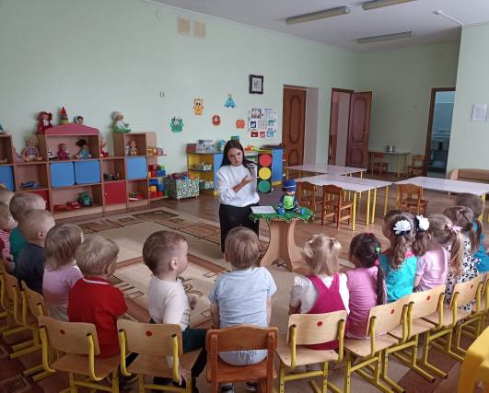
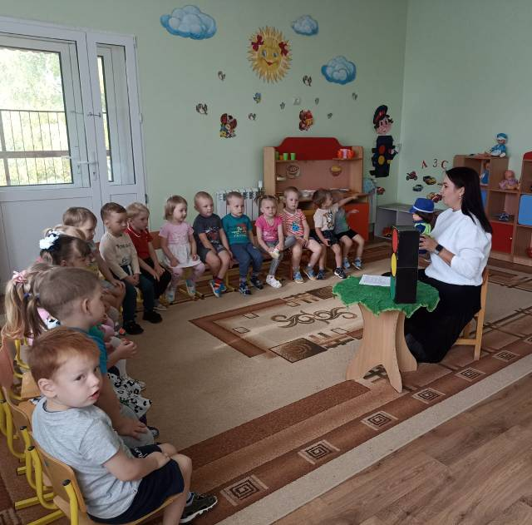

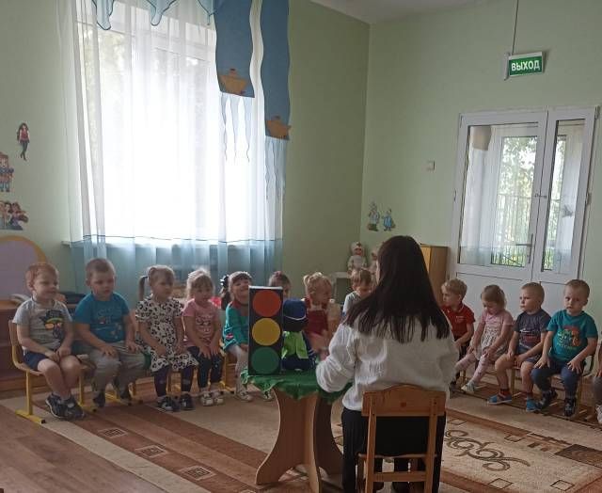

Воспитатель: Ну что, ребята, сможете вы рассказать деткам о светофоре, когда их встретите?
Дети: Да!
Воспитатель: А теперь, давайте поиграем.
Подвижная игра «Светофор»
Дети выполняют движения согласно сигналу светофора. Красный – стоим, желтый – хлопаем в ладоши, зеленый – шагаем.

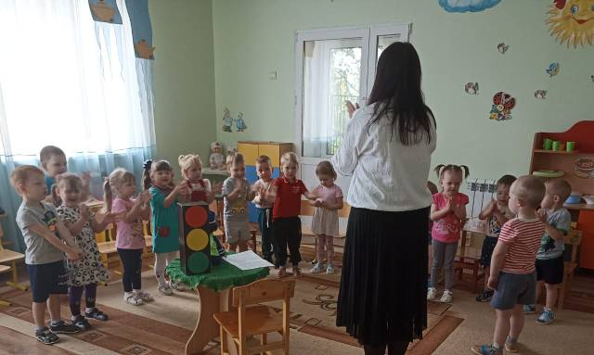

Воспитатель: Молодцы, хорошо поиграли. Давайте еще раз повторим, на какой цвет нужно переходить дорогу?
Дети: Зеленый!
Воспитатель: А на какой цвет нельзя переходить дорогу?
Дети: На красный цвет!
Воспитатель: Дети, у меня для Вас есть светофоры, только у них огоньки не горят. Поможете мне расположить их в правильном порядке?
Дети: Да!
Дети проходят к столу, располагают цвета светофора в правильном порядке.
Воспитатель: Молодцы ребята, все справились с заданием!
